

농림축산식품부 차세대 농업농촌통합정보시스템 농업e지 구축사업

(WISE Ichat) 설치 결과서

NAX-TA-DV-02
Ver. 0.1



Copyright ⓒ LG CNS 컨소시엄
LG CNS컨소시엄의 사전 승인 없이 본 내용의 전부 또는 일부에 대한 복사, 배포, 사용을 금합니다.

개 정 이 력

버전 | 작성일 | 변경내용 | 작성자 | 승인자
V0.1 | 2025.03.21 | 최초 작성 | 장다희

목 차

1. 개요 1
1.1 목적 1
1.2 특징 1
2. 설치 내역 2
2.1 설치 대상 2
2.2 설치 내역 및 설치일 2
2.3 비상연락망 2
3. 소프트웨어 설치 결과 3
3.1 설치 환경 3
3.2 제품 정보 3
3.3 설치 정보 3
3.3.1 WISE Ichat 3
3.4 설치 결과 4
3.5 접속 정보 4
3.5.1 시스템 4
3.5.2 데이터베이스(DB) 4

개요

목적
본 문서는 ㈜와이즈넛 WISE Ichat챗봇 솔루션의 시스템 개요 및 특징, 시스템 구성과 하드웨어, 소프웨어를 포함한 시스템 운영 환경 등을 기술한다.

특징
- Q&A 형태챗봇
사람 대신에 고객의 질문에 답을 내어 줄 수 있는 챗봇 시스템 구성이 가능하여, 24시간 연중 무휴로 고객의 문의 사항에 대응 할 수 있다.

- 서비스제공형태챗봇
예약이나 주문과 같은 단순 업무에 대해 응대 할 수 있는 챗봇을 구성하여 서비스 대응률을 높여 고객 만족도 및 충성도를 향상시킬 수 있다.

- 직관적인지식구성
WISE iChatV2에 사용되는 지식은 일반 텍스트를 기반으로 어휘 및 사용자 대화 의도를 파악할 수 있기 때문에 지식 구축에도 복잡한 수식이나 정규표현 없이도 챗봇을 구성할 수 있다.
복잡한 코딩을 필요로 하지 않고 사용자 인터페이스 기반으로 지식 구축이 진행되기 때문에 컴퓨터 비전문가도 챗봇을 구성할수있다.
여러 명의 관리자가 동시에 하나의 도메인 지식에 작업이 가능하여, 빠른 속도로 챗봇을 구성할 수 있다.

- 효과적인기계학습적용
기계 학습을 기반으로 사용자 질의 분석에 필요한 어휘 자원을 자동 생성하여 인적 자원이 많이 소요되는 어휘 지식 구축시간을 단축시킬 수 있다.
기계 학습 기반으로 사용자 대화 의도를 파악하기 때문에 어려운 규칙 작성 방법을 알 필요가 없으며, 그에 대한 전문 인력이 불필요하다.
사용자 대화이력을 반영한 주기적인 재학습으로 서비스 품질을 향상시킬 수 있다.

- REST API를 이용한 외부 확정성
시스템 간 연동 시에 REST API를 이용하기 때문에 타 시스템과 유연하게 연동이 가능하다.
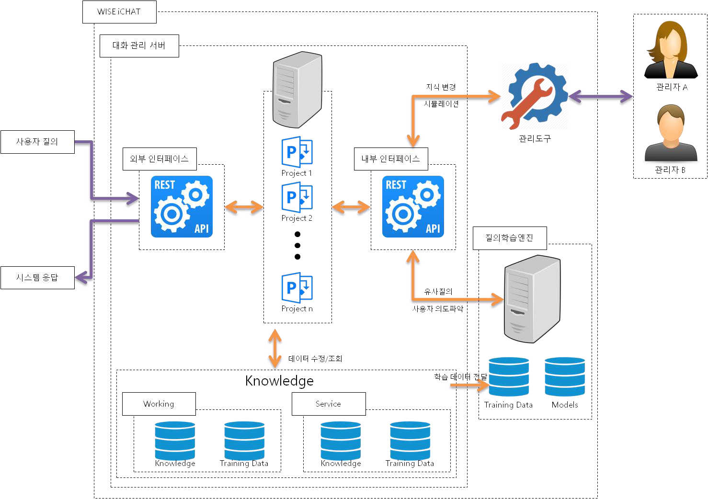

설치 내역

설치 대상
항목 | 설치 SW | 비고
소프트웨어 | WISE Ichat V2.5

설치 내역 및 설치일
구분 | 항목 | 제품명 | 설치일
SW | 챗봇엔진 | WISE Ichat V2.5 | 2025년 3월 21일

비상연락망
설치 담당 | 소속 | 연락처 | Email
최성범 | 와이즈넛 | 010-8990-7440 | sungbum.choi@wisenut.co.kr

소프트웨어 설치 결과

설치 환경
OS | CPU | Memory | 비고
Rocky 9.4 64bit | 16 | 64

제품 정보
제품명 | 버전 | OS | JDK | HOSTNAME | 비고
WISE Ichat | V2.5 | Rocky 9.4 | 1.8 | call-chatbot | wisenut 계정

설치 정보

WISE Ichat
OS | Rocky 9.4 64bit | 계정 | wisenut |  | JDK Ver. | 1.8
DBMS | mariaDB | WAS
HOSTNAME | call-chatbot
설치 경로 | /wisenut/ichat_wise_maria
로그 경로 | /wisenut/ichat_wise_maria/log
기동/정지 | /wisenut/ichat_wise_maria/batch/
 | (기동) /wisenut/ichat_wise_maria/batch/all_module.sh start |  |  | (정지) /wisenut/ichat_wise_maria/batch/all_module.sh stop
확인 방법 | ps –ef | grep ichat

설치 결과
검사 항목 | 확인 내용
챗봇 엔진 | 1) 기동  - 명령어 : /wisenut/ichat_wise_maria/batch/all_module.sh start  2) 기동확인  - 명령어 : ps_-ef | ichat  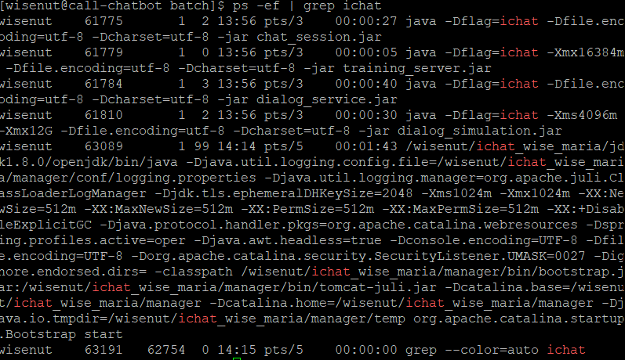

접속 정보

시스템
시스템 | IP/HOSTNAME | 계정정보 | 비고
운영 | 172.30.200.25 / call-chatbot | root / Bridgetec1!
 |  | wisenut / Chatbot#12 | 챗봇 설치 계정

데이터베이스(DB)
지능형 통합상담 DB 사용

